瑞昌一中
2015～2016学年度下学期期中考试试卷
高二地理
命题人：胡华保 审题人：黄喜萍 2016年5月
说明：本试卷满分100分，考试时间90分钟。
本试卷分第Ⅰ卷（选择题）和第Ⅱ卷（解答题）两部分

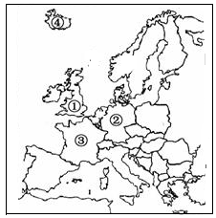
选择题（每小题只有一个正确答案，每小题2分，共60分）
读“欧洲西部示意图”，回答1—2小题。
1、有关①国河流水文特征的描述，正确的是
A、河流较少 B、河流较长
C、含沙量大 D、水量充沛，水流稳定
2、关于图中数字①②③④代表的国家，叙述正确的是
A、①国西北部有寒暖流交汇形成世界著名渔场
B、②国有丰富的煤铁资源，工业发达
C、③国有丰富的铁矿资源，工业发达
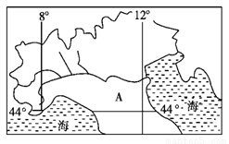
D、④国处在两大板块消亡边界，地热资源丰富
右图为世界某局部区域略图。读图完成3—5小题。
3、关于本区地理特征叙述正确的是
A、图中河流冬季结冰，航运价值不大
B、图中河流主要补给水源是冬季的大气降水
C、该地地势特点是东高西低
D、该地区典型植被是亚热带常绿阔叶林

4、该地所在国家传统工业区主要分布在该国
A、东北部 B、南部 C、中部 D、西北部
5、A区是该国重要的工业区，我国借鉴该区经验最适宜发展的地区产业是
A、山西省能源工业基地 B、天津市的“硅谷”区
C、山东嘉祥县手套产业城 D、新疆自治区石化产业

俄罗斯位于欧亚大陆北部，地跨东欧北亚的大部分土地。地形复杂多样，气候严寒，农业欠发达。根据所学知识回答6—8小题
6、俄罗斯西部平原与东部高原、山地的分界线是
A、乌拉尔河 B、鄂毕河 C、叶尼塞河 D、勒拿河
7、下列关于俄罗斯气候的叙述正确的是
A、西部大陆性特征明显 B、纬度高是冬季寒冷的最主要原因
C、北部比南部更干旱 D、俄罗斯气候以温带大陆性气候为主，缺失温带季风气候
8、目前俄罗斯农业地带大部分位于
A、东欧平原 B、西西伯利亚平原 C、鄂毕河流域 D、乌拉尔河流域

下图为世界某区域海洋与陆地自然带分布图。其中X市是一个多风的城市。夏季以微风为主，一天中风向多变，冬季风力强劲，素有当地“风城”之称。读图回答9—12小题。
9、图中洋流的名称为
A、西澳大利亚寒流 B、加那利寒流 C、本格拉寒流 D、加利福尼亚寒流
10、X地降水主要集中在
A、12月—次年1、2月 B、3—6月 C、6—9月 D、9—12月
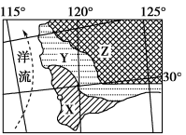
11、沿X→Y→Z自然景观的变化是
A、阔叶林→森林草原→荒漠
B、硬叶林→草原→荒漠
C、落叶林→草原→荒漠
D、雨林→稀树草原→荒漠
12、X地风力强劲的时期
A、西欧南北温差小
B、正值当地葡萄的收获季节
C、享受珀斯海滩阳光浴的最佳季节
D、亚洲高压强盛

芝加哥是美国五大湖区最大的城市，其位置见下图。1848年修通联系密西西比河水系和五大湖的运河，随后兴建铁路并形成以芝加哥为中心的放射状铁路网。这段时期，芝加哥工业主要有农产品加工、农具、交通工具等生产部门。1890年，芝加哥人口达到100万。20世纪上半叶，芝加哥发展以钢铁为主导的重工业，并成为20世纪美国最大的钢铁工业基地。据此完成13—15小题。
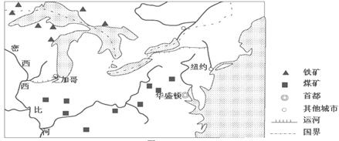

13、1848年后，芝加哥成为美国中西部农产品集散中心的主导区位条件是
A、濒临五大湖 B、位于密西西比河与五大湖的转运地点
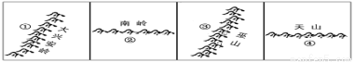
C、位于密西西比河航运的上游起点 D、位于美国中西部的中心位置
14、20世纪之前，芝加哥的工业活动主要联系
A、芝加哥周边农村地区 B、五大湖沿岸各城市
C、美国东北部工业区 D、美国东部沿海地区
15、芝加哥发展钢铁工业最有利的条件是
A、良好的工业基础
B、丰富的原料和燃料
C、充足的劳动力
D、便捷的交通运输
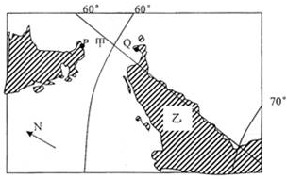
读世界某局部区域图，完成16—18小题。
16、关于P、Q两地的说法正确的是
A、受海洋和暖流影响，8月份气温最高
B、Q地2月份海冰厚度达到一年中的最大值
C、从P点驶往Q点的船只逆风逆水
D、从P点驶往Q点的船只航向为东南方向
17、近几十年来，乙半岛的海岸线变化较大，主要是由于
A、冰架崩裂及消融 B、地震频繁发生 C、填海造陆 D、飓风与风暴潮侵袭
18、12月22日这一天
A、Q地正午太阳高度达到一年中的最小值 B、若Q地此时地方时为12点，则北京时间为16点
C、P地周边海域生物数量将进一步减小 D、P地可能是一年中白昼最长的一天

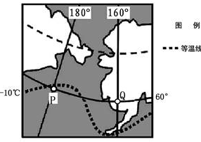
世界局部地区某月等温线示意图，据图回答19—20小题
19、图中PQ两点间的最短距离大约为
A、2200千米 B、1100千米
C、550千米 D、275千米
20、此时
A、亚欧大陆等温线向南凸出
B、图示地区日出的地方时早于6时
C、南美洲最南端高温多雨
D、北印度洋海水呈顺时针方向流动

山脉构成地形的骨架，是重要的地理分界线。据此回答21—22小题
21、关于下列山脉两侧地理特征的叙述，正确的是
A、①山脉两侧有我国最大的高原和最大的平原
B、②山脉是长江水系与珠江水系的重要分水岭
C、③山脉是四川省和湖北省的分界线
D、④山脉南侧为半干旱区，北侧为半湿润区
22、①②③④四座山中属于二三级阶梯分界线的有
A、1个 B、2个 C、3个 D、4个
北洛河发源于陕西省定边县白于山的魏梁山，在大荔县东南注入渭河，是陕西省纵跨纬度最大的河流，流域面积26931.03 平方公里。读北洛河位置示意图及不同时期北洛河流城土地利用类型变化图，完成下列23—24小题。
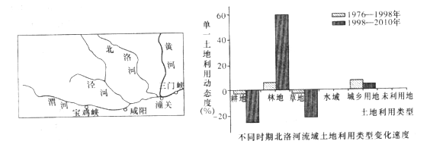
23、北洛河

A、以冰川融水补给为主 B、秋末春初多凌汛
C、下游流量小 D、流量季节变化大
24、相对于1976--1998年，北洛河流域1998-2010年
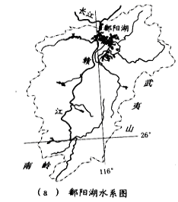
A、耕地面积增加 B、林地面积增加
C、草地面积增加 D、城乡面积增加
鄱阳湖丰水期和枯水期之间面积变化很大，呈现出“高水是湖，低水似河”、“夏秋一水连天，冬春荒滩无边”的独特自然景观。据此并读下图，完成25—26小题
25、在正常年份，鄱阳湖水位开始进入丰水期的月份是
A、5月 B、6月 C、7月 D、8月
26、鄱阳湖的水位在下降过程中，在湖泊四周可以看到大量
A、侯鸟北飞 B、盐份析出
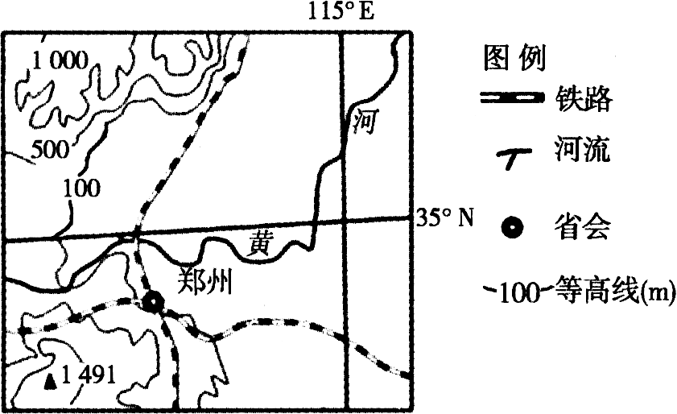
C、树木枯竭 D、渔民内迁
读“我国某区域图”回答27—28小题

27、郑州自古以来就是我国重要的农业区，其农业生产特点是
①旱作农业 ②两年三熟 ③以种植春小麦为主
④人均耕地面积广 ⑤易受旱涝灾害威胁
A、①②③ B、②③④ C、③④⑤ D、①②⑤

28、图中甲铁路干线的南部终点所在地区的传统特色农业为
A、坝子农业 B、基塘农业 C、河谷农业 D、绿洲农业

读我国铁矿石进口量和钢材贸易量统计图，回答29—30小题。
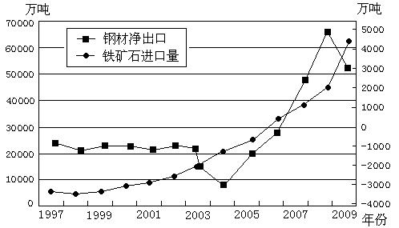
注：左轴为铁矿石进口量，右轴为钢材净出口量＝出口量－进口量
29、由图中信息可知我国钢铁工业
A、钢材一直需要大量进口 B、属于出口加工型企业
C、原料对外依存度增大 D、钢材主要满足国外市场
30、近年来我国钢铁工业布局逐渐趋向东部沿海地区，其目的主要是为了
A、接近消费市场 B、靠近能源产地 C、便于出口钢材 D、靠近丰富劳动力

第Ⅱ卷（综合题）
31、（14分）阅读材料，回答问题。
材料一 玛咖为十字花科独行菜，产于海拔3500～4500米的南美安第斯山区，玛咖生长需要特殊的环境和气候，要求海拔4000米以上，气候恶劣而土壤肥沃，日夜温差达60℃以上，这样的地方在全世界都很少见，并且种一次玛咖后，土地要休养七年以上来恢复肥力，否则土地不能再耕种。玛咖的种植全过程完全用人工进行。
材料二 美国和日本已经成功引种了玛咖，但那主要是以科学研究为目的的，两国市场所需的玛咖仍依靠进口，它们是世界上玛咖进口量最多的两个国家。
材料三 云南丽江玉龙雪山南段已建成我国最大玛咖种植基地，该地玛咖产量占全国玛咖总产量的80%，直接带动山区群众增加收入4000万元，丽江市把玛咖产业作为带动高寒冷凉贫困山区群众脱贫致富的特色产业。
（1）分析美国和日本没有大规模种植玛咖的原因。（4分）

（2）分析云南丽江市大面积种植玛咖的主要区位因素。（5分）

（3）云南省是否应该大力发展玛咖种植？请分析其原因。（5分）

32、（12分）阅读图文资料，完成下列要求。
材料一 黑曜石常形成于岩浆流的外缘，具有类似于玻璃的特性，敲碎后断面呈贝壳状断口，基本上看不到结晶颗粒。黑曜石既可以加工为整形手术刀，也可以制成工艺品，受到玉石爱好者的青睐。
材料二 下图为黑曜石矿的分布图。
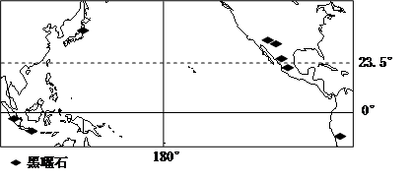

材料三 黑曜石是墨西哥的“国石”。近几十年来，黑曜石的开采与加工逐渐发展成为墨西哥重要的特色产业部门之一，其年产量占全世界总产量的50%以上。
- 结合材料，描述世界上黑曜石的分布规律，并简要分析黑曜石的形成过程。(8分)

（2）据图文资料及所学知识，分析墨西哥开发黑曜石的有利区位条件。(4分)

33、（14分）阅读图文资料，完成下列问题。
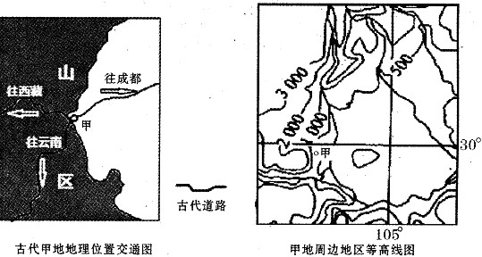
材料一 甲地古代地理位置交通图及其周边地区等高线图。

材料二 甲地位于四川西部，素有“川西咽喉”、西蜀“天漏”之说，其降雨70%以上
发生在夜间。茶叶有喜温暖、好雨雾、怕积涝、耐酸的特性，该地是有名的“边茶之乡”。

材料三 甲地气候资料表
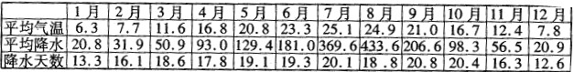
（1）说明古代甲地在西部和南部区际联系中的重要性。（4分）

（2）根据气候资料归纳甲地降水的特点（6分）

（3）根据图文信息分析除土壤条件外，甲地茶叶生产的有利自然条件。（4分）
高二期中考试地理参考答案
选择题：1-10 DCBDC CBAAC 11-20 BABAD DADBA
21-30 BBDBA DDBCA
31、（14分）
（1）适合种植玛咖的土地资源少；（1分）美国、日本劳动力价格高；（美国、日本农业机械化水平高）（1分）适合种植玛咖的地区不能进行机械化种植，（1分）生产成本高。（1分）
（2）云南地理环境与安第斯山区极为相似，地势海拔高，（1分）气候较为恶劣，（1分）气温日较差大，（1分）土壤肥沃；（1分）劳动力充足且廉价。（1分）
（3）应该。（2分） 高寒山区不适宜其他农业的发展；（1分）人口多，为玛咖种植提供了充足的劳动力；（1分）带动经济发展（使山区人民脱贫致富）。（1分）
不应该。（2分）对土壤肥力消耗大(种植一次后，土壤需要长时间的修养)；自然条件恶劣，生态环境脆弱。（3分）
32、（12分）
（1）分布规律：黑曜石产地分布较少，且分布的不均匀。（2分）主要分布于太平洋沿岸板块交界处的火山地震带。（2分）形成过程：受到岩浆活动的影响，（2分）岩浆流外围温度降低速度较快，通过冷凝作用成为黑曜石（2分）。
（2）有利区位条件：矿产资源丰富；（1分）距海近，对外交通便捷；（1分）黑曜石作用广，价值高，市场广阔；（1分）属于发展中国家，劳动力价格低；（1分）
33、（14分）
（1）（古代）甲地位于四川盆地西缘（成都平原）向青藏高原（横断山脉）的过渡带（2分）；向南可入云南，向西（经茶马古道）进入西藏（2分）。
（2）降水的特点：年降水量大（2分）；降水天数多（或季节变化大）（2分）；多夜雨（2分）。
（3）气候温暖湿润（2分）；境内多山利于排水（2分）；水源充足，利于灌溉（2分）。（3点中任选2点）

